Дисциплина «Макрокинетика химических процессов»
Лабораторная работа № 6
Влияние размеров катализатора на гидравлическое сопротивление слоя катализатора
Гидравлическое сопротивление слоя сыпучего материала
Во многих процессах имеет место течение жидкости или газа через слои сыпучего зернистого материала. Оно наблюдается, например, в реакторах с гетерогенным катализатором, в насадочных абсорбционных колоннах, в адсорберах осушки природного газа и т.д. Расчет таких процессов связан с определением гидравлического сопротивления слоя материала при известной скорости движения газа или жидкости. Гидравлическое сопротивление — это безвозвратные потери удельной энергии на участках гидравлических систем, обусловленные наличием вязкого трения.
Гидравлическое сопротивление слоя сыпучего материала (катализатора, адсорбента и т.п.) высотой рассчитывается по формуле [1]:
[Па] (1)
где λ — коэффициент трения, зависящий от критерия Рейнольдса; — высота слоя, м; — фиктивная скорость газа, м/с; — доля свободного объема (порозность) слоя; — приведенный диаметр зерна (диаметр шара, объем которого равен объему зерна), м; — фактор формы зерна (отношение поверхности зерна к поверхности шара такого же объема); — плотность газа, кг/м³; n — показатель режима движения.
Рассмотрим величины, входящие в формулу (1).
Показатель режима движения n зависит от режима движения жидкости или газа в слое сыпучего материала. Считается, что при движении потока сквозь зернистые слои турбулизация развивается значительно раньше, чем при движении по трубам [1]. Показатель n принимает следующие значения: n = 1 при ламинарном течении (Re < 15–40); n = 1,6 в переходной области (Re = 40–2000); n = 1,9 при турбулентном течении (Re > 2000). Обычно реакторы работают в интервале Re = 50–300.
Согласно [1], показатель режима движения зависит от Re следующим образом (см. рис. 1).
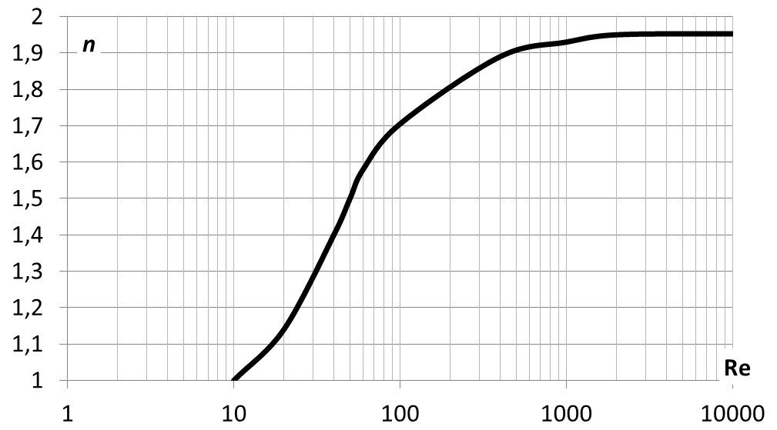
Рисунок 1 — Зависимость показателя режима движения n от критерия Рейнольдса
Коэффициент трения определяется по графику, приведенному на рисунке 2.
Рисунок 2 — Зависимость коэффициента трения от критерия Рейнольдса
При больших значениях Re — более 1000, т.е. на границе между переходной областью и областью турбулентного течения, — развивается зависимость коэффициента трения от формы частиц сыпучего материала и их шероховатости.
Приведенный диаметр зерна определяется по известным размерам и форме зерна катализатора.
Фактор формы зерна определяется по известным размерам и форме зерна катализатора. Для сферического катализатора он, очевидно, равен 1, это минимально возможное значение — при переходе к геометрической фигуре иной формы, но того же объема, площадь внешней поверхности фигуры возрастает. Однако для промышленных сферических катализаторов реальный фактор формы составляет 1,01–1,05.
Фиктивная линейная скорость движения газа сквозь слой катализатора определяется из известных значений массового расхода газа, плотности газа, диаметра аппарата.

Оптимальные размеры и форма гранул
С точки зрения химической технологии, оптимальные размер и форма зерен сыпучего материала — такие, которые позволяют достигнуть заданной производительности слоя при минимальных расходах на контактный аппарат и на преодоление гидравлического сопротивления слоя. В случае с твердым катализатором, очевидно, что активность (производительность) каждой гранулы оказывает влияние на количество гранул, требуемое для достижения определенной производительности реактора, а значит и на требуемый объем катализатора и размеры аппарата [2].
Для того, чтобы достигнуть минимально возможного объема катализатора с сохранением требуемой производительности, необходимо, чтобы внутридиффузионное торможение в зерне катализатора было минимальным, а фактор эффективности максимальным. Для того, чтобы снизить текущие затраты на эксплуатацию слоя катализатора, его гидравлическое сопротивление должно быть минимальным. При уменьшении размера гранул уменьшаются текущие расходы на катализатор и капитальные расходы на реактор, но возрастают текущие затраты на преодоление гидравлического сопротивления (см. рис. 3).
I
II
III
Рисунок 3 — К определению оптимального размера зерна катализатора (учебный пример)
Области I на рисунке соответствуют мелкие частицы катализатора, на которых реакция протекает в кинетической области, и требуемый объем катализатора почти не зависит от размера частиц. Область II — переходная область между кинетической и внутридиффузионной. Область III — внутридиффузионная область. В этой области реакция практические вытеснена на внешнюю поверхность катализатора и его активность пропорциональна количеству гранул катализатора. Необходимый объем катализатора становится пропорционален размеру зерна.
Очевидно (см. рис. 3), что денежные затраты прямо пропорциональны как объему катализатора, так и величине гидравлического сопротивления. Поэтому важной задачей является поиск минимума суммы этих затрат в денежном выражении. Положение этого минимума зависит от технологического режима, капитальных и эксплуатационных затрат. Эксплуатационные затраты зависит от гидродинамических характеристик слоя катализатора и определяются способом приготовления, капитальные — от активности единицы объема катализатора, т.е. его «технологичности».

Влияние размера зерна на величины, входящие в формулу для гидравлического сопротивления слоя катализатора
Высота слоя
Если в каталитическом реакторе идеального вытеснения имеет место простая необратимая реакция первого порядка, скорость которой записана как , то время достижения степени превращения реагента х_{А} (время контакта) составит [3]:
(2)
где k_{н} — наблюдаемая константа скорости, с^{–1};
Наблюдаемая скорость реакции связана со скоростью в кинетической области при помощи фактора эффективности:
(3)
Обозначим наблюдаемую константу скорости k_{н}. Тогда с учетом (3) можно записать
Из выражения (2) следует:
(4)
В то же время величина времени контакта связана с объемным расходом сырья V (м³/c) и объемом реакционной зоны V_{p} (м³): .
Рассмотрим, как изменится необходимая высота слоя катализатора при переходе к зерну другого размера.
Очевидно, что увеличение размера зерна катализатора в какой-то момент приведет к переходу процесса во внутридиффузионную область и уменьшению фактора эффективности. Это вызовет увеличение времени контакта, необходимого для достижения требуемой степени превращения х_{А}. Считая, что объемный расход сырья не меняется, запишем отношение времен контакта в двух разных случаях размера зерна катализатора:
(5)
Объем слоя V_{р} прямо пропорционален высоте слоя Н. Если рассматривается несколько реакторов одинакового диаметра, тогда, очевидно, что
(6)
Таким образом, с уменьшением степени использования внутренней поверхности зерна катализатора высота слоя, требуемая для достижения заданной степени превращения х_{А}, возрастает обратно пропорционально.
Критерий Рейнольдса
Величина критерия Рейнольдса, используемая для решения задачи обтекания потоком частицы сыпучего слоя, прямо пропорциональна размеру частицы. От величины критерия Рейнольдса зависит и коэффициент трения λ, и режим движения потока, а значит и показатель n.
Коэффициент трения
Зависимость коэффициента трения от критерия Рейнольдса представлена на рисунке 2. Иногда для удобства оценки гидравлического сопротивления принимается, что , а значит:
(7)
Показатель режима движения
Показатель n можно определить по рисунку 1 или принять постоянным при не слишком сильном изменении критерия Рейнольдса.

Пример
Изотермический каталитический процесс, описываемой простой кинетикой первого порядка, протекает в неподвижном слое сферического катализатора высотой 5 м. Установлено, что для данных условий внутри реактора параметр Тиле составляет 1,5, а гидравлическое сопротивление слоя катализатора — 10000 Па. Установить, как изменится гидравлическое сопротивление слоя катализатора при увеличении размера зерна катализатора в 2 раза, если степень конверсии сырья не меняется, но высота слоя изменяется так, чтобы оставить степень конверсии неизменной. Режим движения потока не изменяется.
Решение
1. Пусть имеет место ламинарное течение потока сырья сквозь слой катализатора, n = 1.
2. Примем, что константа скорости химической реакции и эффективный коэффициент диффузии реагента в зерне катализатора не меняются. Тогда, т.к. параметр Тиле равен , при увеличении размера зерна в 2 раза новое значение параметра Тиле составит 1,5 · 2 = 3.
3. Оценим новое значение фактора эффективности. Для сферического катализатора справедливо следующее:
4. Согласно (6):
Таким образом, при переходе к зерну удвоенного размера для сохранения степени превращения требуется повысить высоту слоя на 31 %.
5. Рассчитаем, как изменится коэффициент сопротивления. Согласно (7) при ламинарном течении:
6. Считаем, что плотность смеси, ее фиктивная скорость и порозность слоя не меняются. Фактор формы также остается неизменным:
7. С учетом вышесказанного получим:
Тогда

Ход работы.
Определение гидравлического сопротивления слоя сферического катализатора
- Ознакомьтесь со своим вариантом, данными варианта.
- Выберите значение критерия Рейнольдса, соответствующее ламинарному течению. По рисунку 2 определите значение коэффициента трения. Примите значение показателя режима движения n.
- Диаметр сферического зерна примите из лабораторной работы № 4 (далее — ЛР № 4).
- Фактор формы сферического зерна примите из интервала 1,01–1,05.
- По имеющимся данным оцените величину гидравлического сопротивления по формуле (1).
- Выберите значения критерия Рейнольдса, соответствующие переходной области и турбулентному режиму движения. Размер катализатора при этом не меняйте. Оцените, как изменятся показатель режима движения и коэффициент сопротивления.
- Оцените, как изменится гидравлическое сопротивление при изменении режима движения газа (при прочих неизменных параметрах).

Построение графиков зависимостей требуемого объема катализатора и гидравлического сопротивления от размера зерна катализатора
- Примите, что в рассматриваемом реакторе происходит простая необратимая реакция первого порядка, температура по слою катализатора не меняется. Примите значения константы скорости и коэффициента диффузии из ЛР № 4.
- Рассчитайте параметр Тиле и фактор эффективности. Примите, что полученные значения соответствуют заданным размерам реактора (п. 1).
- Примите, что рассчитанное ранее в п. 5 гидравлическое сопротивление соответствует принятым в пп. 8–9 допущениям.
- Примите режим движения ламинарный и не изменяйте его в последующих расчетах. Критерий Рейнольдса должен оставаться в пределах, соответствующих ламинарному режиму.
- Измените размеры зерна катализатора в большую и меньшую сторону (4–5 точек в каждую сторону). С использованием формулы (6) рассчитайте, как изменится требуемый объем катализатора. Зная, как зависят высота слоя катализатора, критерий Рейнольдса, коэффициент трения и показатель режима движения от размера катализатора, рассчитайте, как изменится гидравлическое сопротивление слоя катализатора. Пример таблицы с результатами см. ниже.
Таблица — Пример результатов расчета объема катализатора и гидравлического сопротивления от размера зерна катализатора
D_{з}, м | φ | η | H, м | V_{кат}, м³ | Re | n | λ | Δр, Па
0,0012 | 5,222 | 0,465 | 3,94 | 12,37 | 30 | 1,25 | 8,33 | 55675
0,0014 | 6,092 | 0,412 | 4,45 | 13,96 | 35 | 1,33 | 7,14 | 46162
0,0016 | 6,963 | 0,369 | 4,96 | 15,58 | 40 | 1,39 | 6,25 | 39424
0,0018 | 7,833 | 0,334 | 5,48 | 17,20 | 45 | 1,45 | 5,56 | 34403

- Приведите графики (по возможности, на одном рисунке) зависимостей объема катализатора и гидравлического сопротивления от размера зерна катализатора.
- Сделайте выводы по работе, подготовьте отчет.
СПИСОК ЛИТЕРАТУРЫ
- Процессы и аппараты химической технологии в примерах и задачах: учеб. пособие / Б. А. Ульянов, В. Я. Бадеников, В. Г. Ликучев. - Ангарск: АГТА, 2006. - 743 с.
- Моделирование каталитических процессов и реакторов / В. С. Бесков, В. Флокк. — Москва: Химия, 1991. — 256 с.
- Примеры и задачи по общей химической технологии: учебное пособие для вузов / В. И. Игнатенков, В. С. Бесков. — Москва: Академкнига, 2006. — 198 с.
Исходные данные
№ варианта | Высота слоя, м | Диаметр аппарата, м | Массовый расход газа, кг/с | Доля свободного объема | Плотность газа кг/м³
1 | 5 | 1,5 | 5,4 | 0,35 | 1,9
2 | 6 | 2,5 | 5 | 0,25 | 1,6
3 | 4 | 1,5 | 3,4 | 0,43 | 1,4
4 | 8 | 2 | 4,6 | 0,49 | 1,4
5 | 6 | 2 | 5,4 | 0,43 | 1,8
6 | 7 | 2,5 | 5,1 | 0,49 | 1,4
7 | 6 | 2,5 | 4,8 | 0,35 | 1,9
8 | 7 | 2 | 2 | 0,49 | 1,8
9 | 5 | 1,5 | 2,7 | 0,43 | 1,4
10 | 7 | 2,5 | 3,6 | 0,49 | 1,4
11 | 8 | 2 | 2,2 | 0,49 | 1,4
12 | 7 | 2,5 | 4,7 | 0,43 | 1,8
13 | 4 | 2 | 5,6 | 0,84 | 1,8
14 | 6 | 2 | 3,6 | 0,7 | 0,95
15 | 6 | 2,5 | 4,5 | 0,6 | 1,9
16 | 7 | 1,5 | 4,2 | 0,7 | 1,6
17 | 6 | 1,5 | 2 | 0,6 | 0,95
18 | 8 | 1,5 | 5,4 | 0,6 | 0,95
19 | 7 | 2,5 | 4 | 0,78 | 1,4
20 | 9 | 2,5 | 2,4 | 0,6 | 0,95
21 | 9 | 2,5 | 3,8 | 0,7 | 1,6
22 | 8 | 2,5 | 4,1 | 0,6 | 1,9

